Grafy

4.6.1 Vytváření – lekce

4.6.1.1 Vytvářet různé typy grafů na základě tabulkových dat, například sloupcový graf, pruhový graf, spojnicový graf a výsečový graf
Data v tabulkách lze prezentovat pomocí různých typů grafů. Namísto procházení několika sloupců čísel na listu stačí letmý pohled k tomu, abyste například zjistili, zda prodej za čtvrtletí stoupá nebo klesá či jaký je skutečný prodej v porovnání s plánovaným.
Graf je propojen s daty listu, z nichž je vytvořen, a při změně těchto dat se automaticky aktualizuje.
Graf můžete vytvořit na samostatném listu nebo jako vložený objekt na listu u tabulky.
Chcete-li vytvořit graf, musíte nejprve na listu zadat jeho data. Potom tato data vyberete a na kartě Vložení ve skupinovém rámečku Grafy vyberete typ grafu.
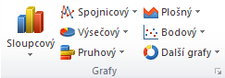
[Obr. 4611 skupinový rámeček Grafy]

Vytvoření grafu – postup
- Vyberte buňky s daty, která chcete v grafu zobrazit.
- Pokud chcete, aby se v grafu zobrazily popisky sloupců a řádků, zahrňte do výběru buňky, které tyto popisky obsahují (objeví se pak v legendě a na ose grafu). Na obrázku níže vidíte vybranou oblast buněk A2 až D7 tedy včetně názvů měsíců a měst.
- Klepněte na tlačítko Sloupcový na kartě Vložení ve skupinovém rámečku Grafy.
- V nabídce podtypů Sloupcového grafu vyberte požadovaný.
- Graf bude umístěn do středu okna sešitu.
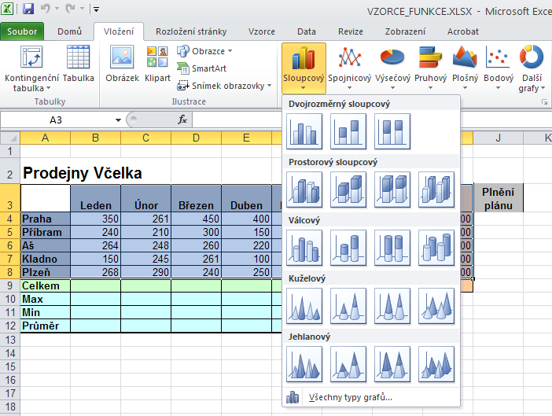
[Obr. 4611a nabídka tlačítka Sloupcový]

Právě vytvořený graf je aktivní.
Aktivní graf můžete upravovat pomocí tlačítek na kartách Návrh, Rozložení a Formát.

Karta Návrh
[Obr. 4611b karta Návrh]
Na kartě Návrh kromě barevných Stylů grafů a Rychlého rozložení najdete tlačítka:
Změnit typ grafu – zobrazí nabídku typů grafů.
Uložit jako šablonu - umožňuje uložit formátování a graf do šablony.
Zaměnit řádek za sloupec – datové řady grafu tvoří řádky nebo sloupce, tímto tlačítkem můžete vyzkoušet změnu podoby datových řad.
Vybrat data – zobrazí zdrojová data pro graf v tabulce, která můžete dodatečně upravit.
Rozložení grafu - nabízí základní možnosti roložení grafu jako např. umístění legendy.
Styly grafů - umožňuje měnit barevné a prostorové efekty grafů.
Přesunout graf – umožní měnit umístění grafu – na novém listu nebo jako objekt listu s tabulkou.

Karta Rozložení
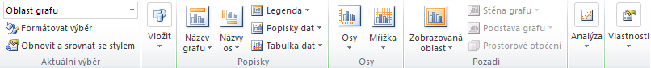
[Obr. 4611c karta Rozložení]
Na kartě Rozložení kromě Formátování vybraných částí grafu a Vložení objektů (obrázek, tvary, textové pole) můžete do grafu doplnit hlavní název a názvy os (vodorovná osa X (Kategorie) a svislá osy Y (Hodnoty)).
- Název grafu.
- Názvy os.
- Legenda – nabízí varianty umístění legendy v grafu.
- Popisky dat – zde můžete k jednotlivým sloupcům (bodům) grafu doplnit popisky (třeba hodnoty z tabulky).
- Tabulka dat – umožní připojit tabulku dat ke grafu
- Osy – možnosti zobrazení vodorovných a svislých os
- Mřížky – možnosti zobrazení hlavní případně vedlejší vodorovné nebo svislé mřížky. Hlavní mřížka se zobrazí podle hlavních značek na ose X nebo Y.

Karta Formát
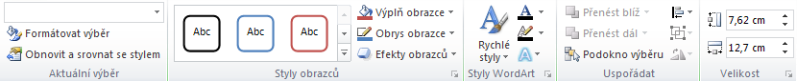
[Obr. 4611d karta Formát]
Na kartě Formát jsou různé možnosti formátování včetně barevných výplní, obrysů, efektů a stylů.

4.6.1.2 Vybírat graf
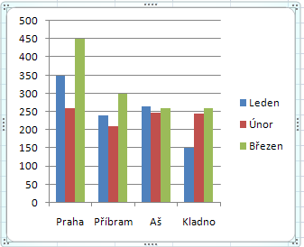
[Obr. 4612 Aktivní graf]
S grafem pracujeme jako se samostatným objektem.
Graf na obrázku je aktivní (v rozích a ve středu stran jsou tečkované úchyty). Uchopením úchytu myší můžete změnit velikost objektu. Graf také můžete přemístit – uchopte jej myší kdekoli uvnitř (jen ne za úchyt) a tahem přesuňte.
Současně s vybraným grafem se v tabulce barevně zvýrazní oblasti, ze kterých je graf sestaven – datová oblast je orámovaná modře, popis osy X fialově a legenda zeleně.
Pokud ale myší klepnete do libovolné buňky, tedy mimo graf, pak pracujete v tabulce a graf není aktivní (nejsou úchyty).

Jak vybrat položku grafu
- Nejprve klepnutím vyberte celý graf.
- Potom klepněte na požadovanou položku grafu. Datové řady, popisky dat a legenda jsou složeny z jednotlivých prvků, které lze vybrat. Jestliže například chcete vybrat jednu datovou značku v datové řadě, klepněte nejdříve na datovou řadu a potom na požadovanou značku.

Na obrázku je aktivní graf s vybranou Legendou.
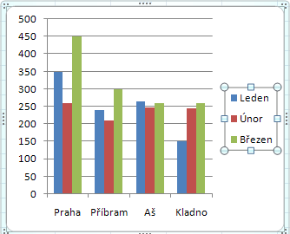
[Obr. 4612a Aktivní graf s vybranou legendou]

4.6.1.3 Měnit typ grafu
- Klepněte na oblast grafu, tak jej vyberete.
- Na kartě Vložení ve skupinovém rámečku Grafy můžete vybrat jiný typ grafu.
Jak vidíte na obrázku níže, jsou k dispozici grafy – Sloupcový, Spojnicový, Výsečový, Pruhový, Plošný, Bodový a Další grafy.

[Obr. 4611 skupinový rámeček Grafy]
- Pokud jste měli v grafu vybranou datovou řadu, bude jiný typ grafu použít pro tuto řadu a tak vytvoříte kombinovaný graf.
- Změna se projeví okamžitě v aktivním grafu.

Změna typu grafu pomocí karty Návrh
- Klepněte na oblast grafu, tak jej vyberete.
- Na kartě Návrh ve skupinovém rámečku Typ klepněte na tlačítko Změnit typ grafu.
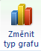 [Obr. 4613 tlačítko Změnit typ grafu]
- V následujícím dialogovém okně vyberte požadovaný graf.
- Pokud jste měli v grafu vybranou datovou řadu, bude jiný typ grafu použít pro tuto řadu a tím vytvoříte kombinovaný graf.
- Změna se projeví okamžitě v aktivním grafu.

4.6.1.4 Přesouvat, měnit velikost grafu a odstranit graf

Kopírování nebo přesun grafu
Pro kopírování nebo přesun grafu použijeme schránku.
- Klepněte na oblast grafu, tak jej vyberete.
- Vybraný graf zkopírujte do schránky stiskem CTRL+C (pro přesun CTRL+X).
- Přejděte na cílové místo – klepněte na název listu (případně aktivujte jiný otevřený sešit a jeho list).
- Na cílovém listu ještě klepnutím aktivujte buňku, která značí místo vložení grafu.
- Stiskněte CTRL+V. Graf je vložen.

Úprava velikosti grafu
- Klepněte na oblast grafu, tak jej vyberete.
- Uchopením úchytu vybrané oblasti grafu upravíte libovolně jeho velikost.
- Kurzor myši umístěte na nejlépe rohový úchyt, kurzor se změní do tvaru oboustranná šipka – nyní stiskněte a podržte stisknuté levé tlačítko myši a tažením upravte velikost grafu.
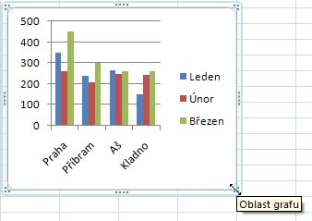
[Obr. 4614 rohový úchyt]

Odstranění grafu
- Klepněte na oblast grafu, tak jej vyberete.
- Stiskněte klávesu DELETE.
- Graf je odstraněn.

4.6.2 Úprava – lekce

4.6.2.1 Zadávat, mazat a upravovat název grafu

Název grafu
- Klepněte na oblast grafu, tak jej vyberete.
- Přejděte na kartu Rozložení.
- Ve skupinovém rámečku Popisky klepněte na tlačítko Název grafu.
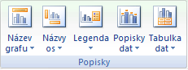
[Obr. 4621 skupinový rámeček Popisky]
- V následující nabídce vyberte z možností (viz obrázek):
Žádný – nezobrazí název grafu.
Překryvný název zarovnaný na střed – nezmění velikost grafu.
Nad grafem – upraví velikost grafu.
Další možnosti nadpisů – zobrazí dialog Formát názvu grafu – s možnostmi přidání k nadpisu výplň, ohraničení, stín nebo prostorový efekt.
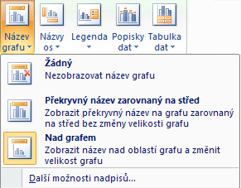
[Obr. 4621a nabídka tlačítka Název grafu]
TIP » Pokud název již v grafu existuje, tak jej stačí klepnutím myši vybrat a formátovat pomocí nabídky na kartě Formát. Nebo smazat klávesou DELETE.

4.6.2.2 Přidat popisky dat do grafu jako jsou hodnoty/čísla a procenta

Popisek datové řady
- Klepněte na oblast grafu, tak jej vyberete.
- Klepněte na jednu datovou řadu – je vybraná.
- Ve skupinovém rámečku Popisky klepněte na tlačítko Popisky dat.
- V následující nabídce vyberte z možností, které vidíte na obrázku níže.
- Vhodná je předposlední varianta – Za zakončením.
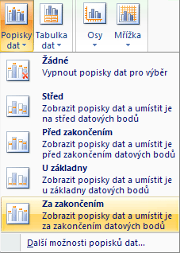
[Obr. 4622 nabídka tlačítka Popisky dat]
Příkaz Další možnosti popisků dat – zobrazí dialog Formát názvu grafu – s možnostmi přidání k popiskům výplň, ohraničení, stín nebo prostorový efekt, ale hlavně zvolit obsah popisku.
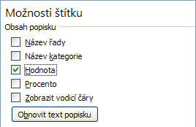
[Obr. 4622a Obsah popisku]
Jak vidíte na obrázku, obsahem popisku může být – Název řady, Název kategorie, Hodnota a Procento. (Procento se nabízí pro výsečové a prstencové grafy.)

4.6.2.3 Měnit barvu pozadí grafu a obarvit legendu
- Klepněte na oblast grafu, tak jej vyberete.
- Na kartě Formát klepněte na tlačítko Výplň tvaru (viz obrázek níže).
- V následující nabídce klepněte na libovolné barevné políčko – část Barvy motivu nebo Standardní barvy. Dále můžete vybrat Obrázek, Přechod nebo Textura.
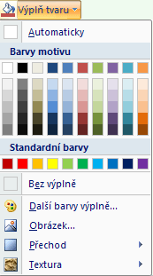
[Obr. 4623 Výplň tvaru]

Jak obarvit legendu?
- Klepněte na oblast grafu, tak jej vyberete.
- Dále klepnutím vyberte legendu.
- Na kartě Formát klepněte na tlačítko Výplň tvaru (viz obrázek výše).
- V následující nabídce klepněte na libovolné barevné políčko – část Barvy motivu nebo Standardní barvy. Dále můžete vybrat Obrázek, Přechod nebo Textura.

4.6.2.4 Měnit barvy sloupců, pruhů, čar a výsečí grafů
- Klepněte na oblast grafu, tak jej vyberete.
- Klepněte na jednu datovou řadu – je vybraná.
- Na kartě Formát klepněte na tlačítko Výplň tvaru (viz obrázek níže).
- V následující nabídce klepněte na libovolné barevné políčko – část Barvy motivu nebo Standardní barvy. Dále můžete vybrat Obrázek, Přechod nebo Textura.

[Obr. 4623 Výplň tvaru]

Styly grafů
Dále můžete pro celý graf vybrat z nabízených barevných kombinací v podobě Stylů grafů. Najdete je na kartě Návrh. Klepnutím na tlačítko Více na kartě Návrh zobrazíte kompletní nabídku Stylů grafů.
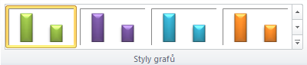
[Obr. 4624 Styly grafů]

4.6.2.5 Měnit velikost písma a barvu názvu grafu, názvů os a legendy
Písmo vybraného názvu grafu, vybraných názvů os nebo vybrané legendy můžete upravit podobně jako jakýkoli jiný obsah buňky, tedy na kartě Domů ve skupinovém rámečku Písmo – typ písma, velikost písma a tlačítka řezů.
Další možnosti jsou na kartě Formát ve skupinovém rámečku Styly WordArt.
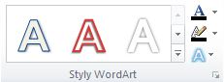
[Obr. 4625 skupinový rámeček Styly WordArt]
Jak vidíte na obrázku v první části je nabídka „vizuálních stylů textu“. Není úplná, klepněte na tlačítko Více [IK31] pro zobrazení kompletní nabídky.
[IK32] – tlačítko Výplň textu – vyplní vybraný text plnou barvou, přechodovou výplní, texturou nebo obrázkem.
[IK33] – tlačítko Obrys textu – umožní zadat barvu, šířku a styl obrysu vybraného textu.
[IK34] – tlačítko Textové efekty – použití efektu pro vybraný text – stín, záře, odraz nebo prostorové otočení.

Kapitola 4.6 – Shrnutí
Graf je propojen s daty listu, z nichž je vytvořen, a při změně těchto dat se automaticky aktualizuje.
Existující graf lze dále upravovat, pokud je vybrán, tak na pásu karet budou zobrazeny karty Návrh, Rozložení a Formát kde najdete vše potřebné.
Každou vybranou část grafu lze dále formátovat, pravé tlačítko myši zobrazí příslušnou nabídku s příkazem Formátovat vybranou část grafu.

